Международный интернет-конкурс
«Страницы семейной славы»
Очерк

Им наша память - лучшая награда!

Работа
Глушко Лилии Сергеевны,
26.06.2007 г.р.
ученицы 6-Б класса
МБОУ «СОШ № 18» г. Симферополя

Руководитель:
Поник Мария Викторовна,
к.ф.н., учитель
русского языка и литературы
МБОУ «СОШ№18» г. Симферополя

Мы сидели, прижавшись к друг другу. Свеча памяти горела в тёмной комнате светло и волнительно. Многое услышанное мною о подвиге лётчика Василия Николаевича Бессонова, погибшего над моим селом, мне было уже известно – ведь ежегодно 9 мая всё село собирается около его святой могилы. Но были и неизвестные мне события о довоенной жизни героя, его наградах, моменте смерти и послевоенной жизни его семьи.
Однажды на сайте «Бессмертный полк» я наткнулась на статью Евгения Бессонова о погибшем при освобождении Крыма в апреле 1944 года прадеде. Мои долгие поиски Евгения в сетях увенчались успехом. И каково же было моё удивление, когда я узнала, что Евгений учится в университете Екатеринбурга, куда я летела для участия в финале Всероссийского литературного патриотического конкурса «Русские рифмы. Дети». Мы, наследники Победы, встретились волею судьбы совершенно неожиданно и желанно.
Женя рассказал мне о гибели своего прадеда Бессонова Василия Николаевича, военного штурмана. Случилось это в небе над селом Скворцово. В тот день звено 61 Донского полка бомбардировщиков находилось над морем в 10 км от берега на ночном боевом дежурстве. Противник атаковал их сверху, пулемётными очередями ранил в голову штурмана В.Н. Бессонова, в ногу командира экипажа лейтенанта Р.П. Суворова и пробил бензобаки. Повреждены были также винт и руль самолёта. Однако командир не растерялся и резким снижением с разворотом ушёл от повторной атаки противника. Роман Суворов пальцами руки заткнул бензобак и смог посадить почти неуправляемый самолёт в чистом поле недалеко от села Учкуй (рядом со Скворцово). К сожалению, Василий Николаевич был уже мёртв.
Печальные подробности героической смерти одного из 20 млн погибших в той страшной войне сделали мою встречу с правнуком Победы не забываемо памятной. Многое из биографии старшего лейтенанта В.Н. Бессонова поведал мне его правнук.
Никто не забыт! Ничто не забыто!

Фото В. Н. Бессонова, зима 1943 года.
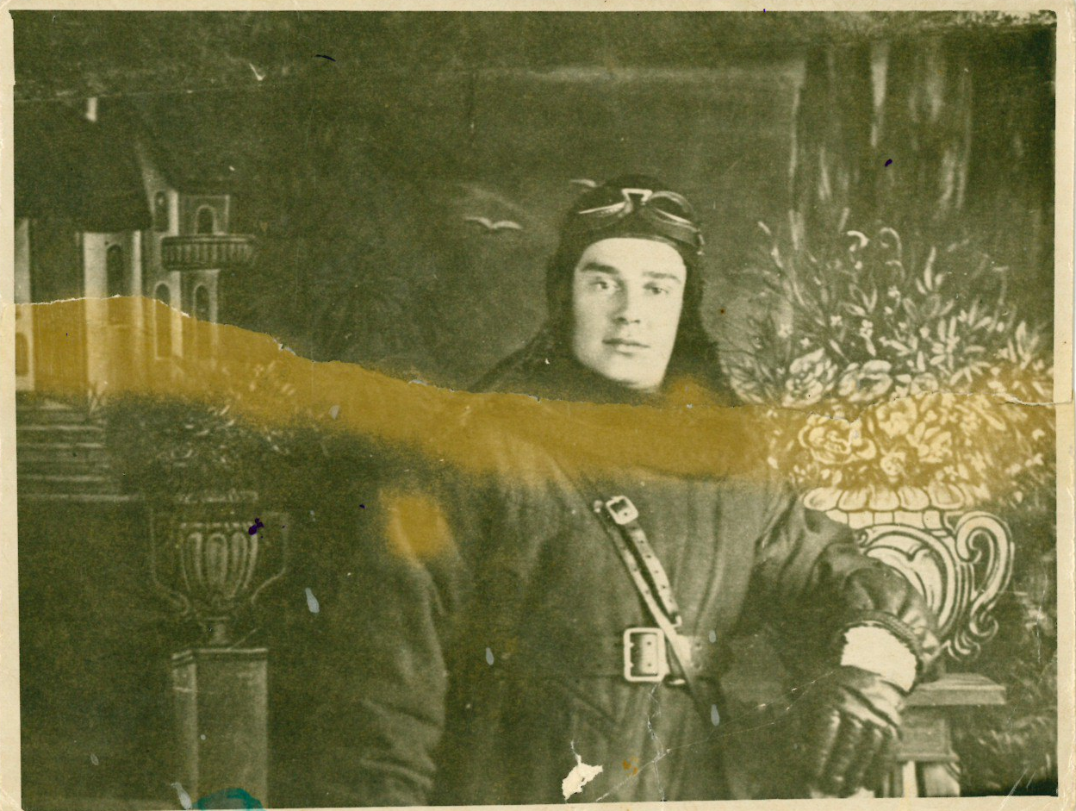

Могила Бессонова В.Н. в селе Скворцово, Симферопольский район, Крым
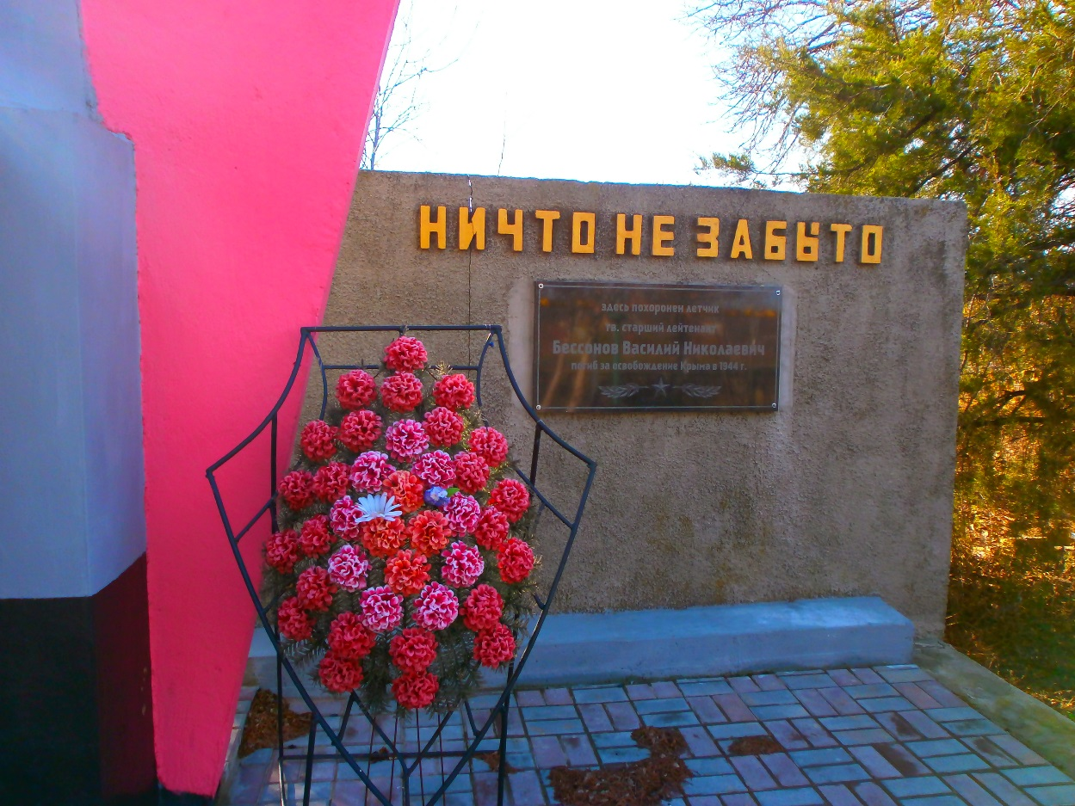

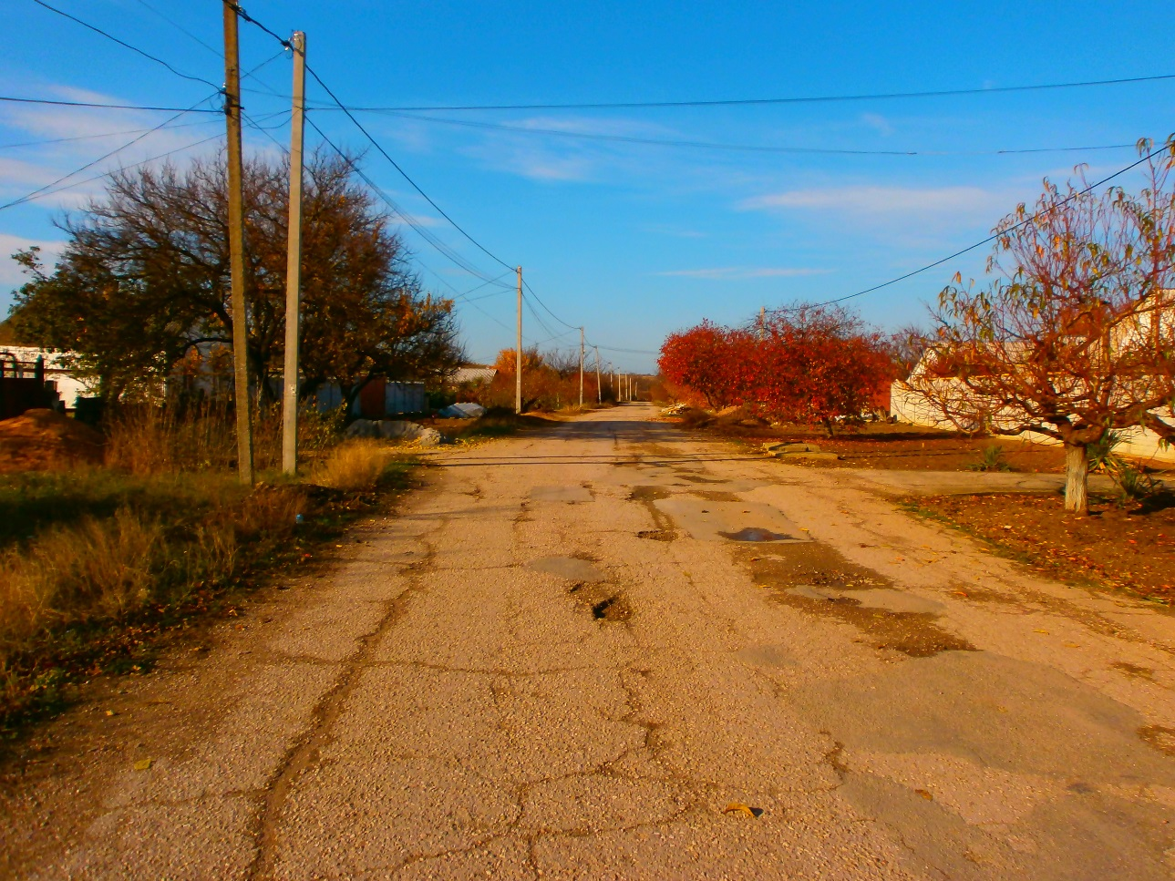

Улица имени В. Н .Бессонова в Скворцово
